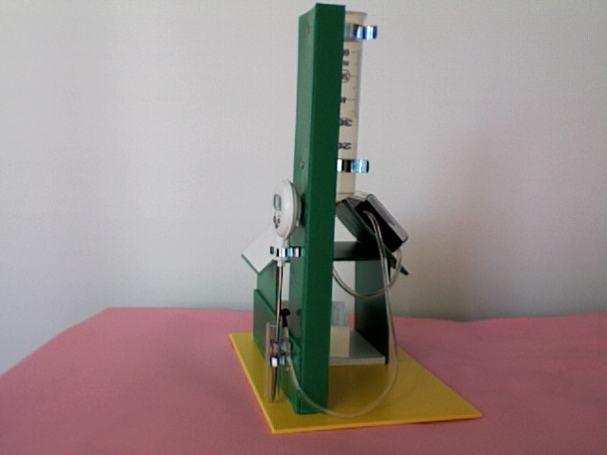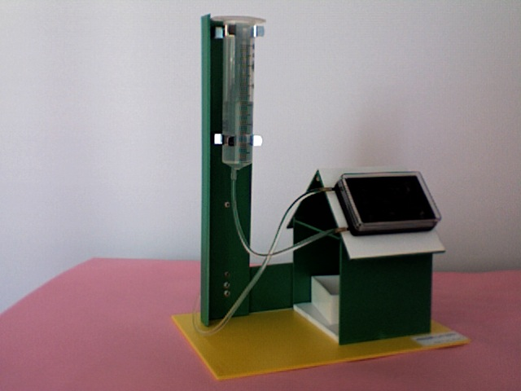
Réservoir d’eau froide
(seringue graduée en ml)

Capteur solaire
thermique.

Tuyau souple
(sortie eau chaude)

.
DECOUVERTE DE LA MAQUETTE

Thermomètre
Numérique
Amovible

(avec fonction
Mémoire)

Tube à essai
(récepteur
d’eau chaude)

d’eau chaude)

